Біздің мектебіміздің қазақ сыныптарында қазақ тілі және әдебиеті пәнінен сабақ беретін Сыздықова Гүлден Ортауқызының шәкірті 9 «А» сынып оқушысы Дүйсебекова Жансая «Мамандықтар әлеміне жол ашамыз» атты Республикалық форумда ІІ дәрежелі жүлделі орынға ие болды. Әріптестер тарапынан пән мұғаліміне творчествалық табыс, алда еңбегіңіздің жемісін көре беріңіз демекпіз. Құттықтаймыз
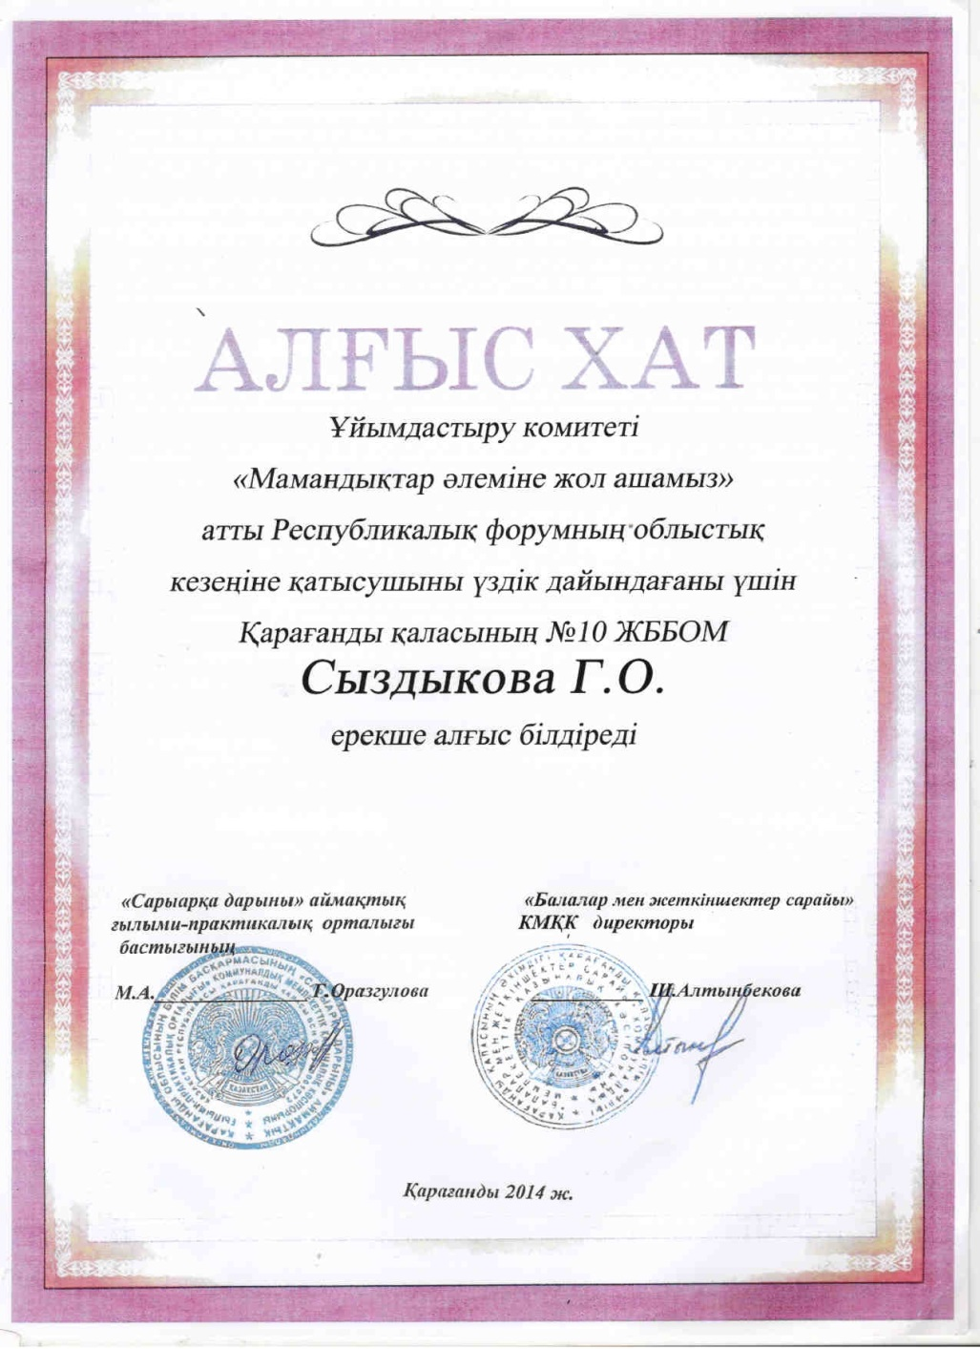

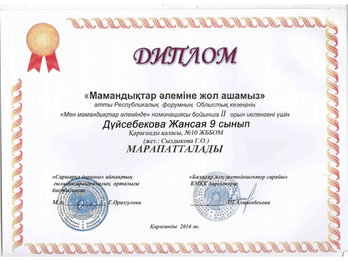

«IIV қалалық Қанипа Бітібаева технологияларына құрылған панорамалық сабақтар» конкурсында Біздің мектептің ұстазы Сыздықова Гүлден Ортауқызы 3 дәрежелі дипломмен марапатталды. Еңбегіңіз жаңа берсін Гүлден Ортауқызы
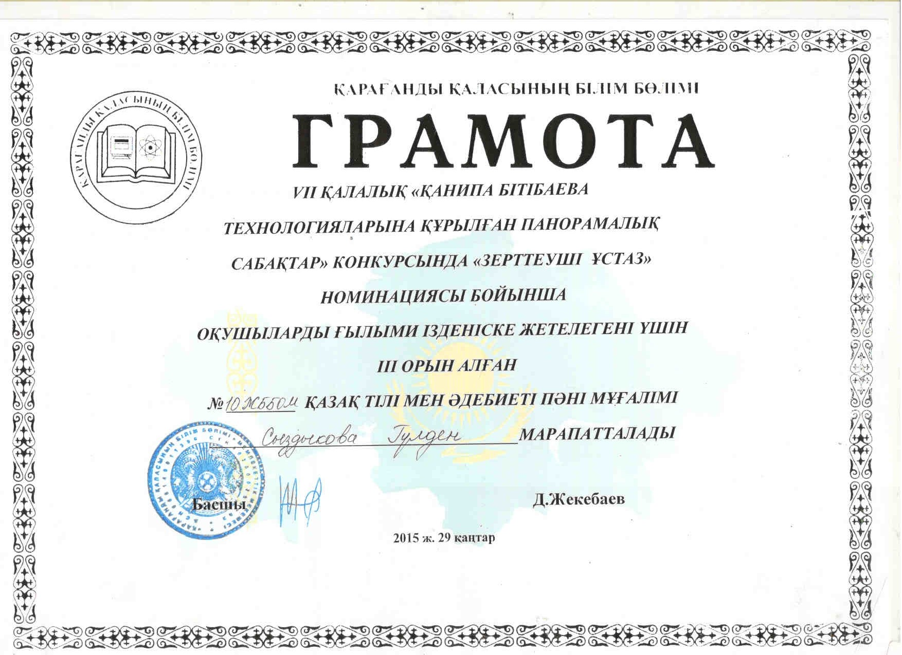

Гүлден Ортауқызы сіздің үш айғы еңбегіңіздің жемісі құтты болсын!!!!
